**МИНИСТЕРСТВО ОБРАЗОВАНИЯ И НАУКИ РЕСПУБЛИКИ САХА (ЯКУТИЯ)**

**ГОСУДАРСТВЕННОЕ АВТОНОМНОЕ ПРОФЕССИОНАЛЬНОЕ ОБРАЗОВАТЕЛЬНОЕ УЧРЕЖДЕНИЕ РЕСПУБЛИКИ САХА (ЯКУТИЯ)**

**«МИРНИНСКИЙ РЕГИОНАЛЬНЫЙ ТЕХНИЧЕСКИЙ КОЛЛЕДЖ»**

**«УДАЧНИНСКОЕ ОТДЕЛЕНИЕ ГОРНОТЕХНИЧЕСКОЙ ПРОМЫШЛЕННОСТИ»**

Исследовательская работа

по дисциплине Индивидуальный проект

на тему: **“Инновационные технологии в ремонте горного оборудования: повышение эффективности и безопасности”**

Автор:

Коробцов В.С.

2 курс, группа Р-23/9у

21.01.10. Ремонтник горного оборудования

Научный руководитель Кыдрашева Ч.М.,

преподаватель «ГАПОУ РС (Я) «МРТК

«Удачнинское отделение ГТП»

г. Удачный, 2024г.

**СОДЕРЖАНИЕ**

|  |  |  |
| --- | --- | --- |
| **ВВЕДЕНИЕ** | | 3 |
| ОСНОВНАЯ ЧАСТЬ | | |
| **ГЛАВА 1** | **ОБЗОР СУЩЕСТВУЮЩИХ ТЕХНОЛОГИЙ РЕМОНТА ГОРНОГО ОБОРУДОВАНИЯ** | 4 |
| 1.1 | Устаревшие методы ремонта и возможность их замены | 4 |
| 1.1.1 | Описание основных этапов ремонта инновационными технологиями | 4 |
| 1.2 | Инновационные технологии | 5 |
| 1.2.1 | Аддитивные технологии (3D-печать) | 5 |
| 1.3 | Роботизированные системы | 6 |
| 1.4 | Виртуальная и дополненная реальность. | 6 |
| 1.4.1 | Использование VR/AR для обучения персонала и планирования ремонта | 7 |
| **ГЛАВА 2** | **АНАЛИЗ ПРЕИМУЩЕСТВ И НЕДОСТАТКОВ ИННОВАЦИОННЫХ ТЕХНОЛОГИЙ И РЕКОМЕНДАЦИИ ПО ИХ ВНЕДРЕНИЮ** | 8 |
| 2.1 | Сравнительная таблица преимуществ и недостатков каждой технологий | 8 |
| 2.2 | Анализ экономической эффективности внедрения инноваций | 8 |
| 2.3 | Определение рисков и проблем при внедрении инноваций | 9 |
| 2.4 | Требования к персоналу | 10 |
| 2.5 | Меры по минимизации рисков | 11 |
| 2.6 | Итоги тестирования | 11 |
| **ЗАКЛЮЧЕНИЕ** | | 13 |
| **СПИСОК ИСПОЛЬЗОВАННЫХ ИСТОЧНИКОВ** | | 14 |
| **ПРИЛОЖЕНИЕ** | | 15 |

**ВВЕДЕНИЕ**

В современном мире горная промышленность сталкивается с рядом значительных вызовов, связанных с эффективностью и безопасностью эксплуатации горного оборудования.

Инновационные технологии в ремонте горного оборудования: повышение эффективности и безопасности" обусловлена растущими требованиями к производительности и надёжности в условиях интенсивной эксплуатации, а также необходимостью снижения рисков для здоровья работников и минимизации негативного воздействия на окружающую среду.

Проблема выбранной темы заключается в устаревании традиционных методов ремонта, что часто приводит к простоям, увеличению затрат и аварийным ситуациям. Инновационные технологии, такие как использование беспилотников для диагностики, 3D-печать для создания запчастей и внедрение систем предиктивной аналитики, способны существенно изменить подход к техническому обслуживанию.

Таким образом, исследование современных технологий ремонта горного оборудования является неотъемлемой частью стратегического развития отрасли, направленного на оптимизацию производственных процессов и сохранение здоровья работников.

**Объект исследования:** инновационные технологии

**Предмет исследования:** процессы ремонта горного оборудования в современной горнодобывающей промышленности.

**Цель:** изучить эффективность и безопасность ремонта горного оборудования с помощью инновационных технологий**.**

**Для достижения поставленной цели необходимо решить следующие задачи:**

1. Обзор существующих технологий ремонта горного оборудования;
2. Анализ преимуществ и недостатков инновационных технологий;
3. Составить чек-лист для внедрения инновационных технологий в ремонт горного оборудования;
4. Анализ итогов тестирования среди рабочих.

**Гипотеза:** Предполагается, что возможное внедрение инновационных технологий в ремонт горного оборудования позволит повысить эффективность, безопасность и точность ремонтных работ, а также снизить затраты на содержание и эксплуатацию горного оборудования.

**ГЛАВА 1 ОБЗОР СУЩЕСТВУЮЩИХ ТЕХНОЛОГИЙ РЕМОНТА ГОРНОГО ОБОРУДОВАНИЯ**

1.1. Устаревшие методы ремонта и возможность их замены

Традиционные методы ремонта горного оборудования, несмотря на свою устоявшуюся эффективность, сталкиваются с рядом ограничений в условиях современного высокотехнологичного производства. Сказанное выше, позволяет внедрить такие инновационные технологии как применение 3D-печати, VR/AR технологий и роботизированные системы, которые станут неотъемлемой частью процессов диагностики и обслуживания. Эти технологии позволят существенно повысить эффективность ремонта, а также значительно сократят время простоя оборудования и минимизируют затраты на его обслуживание.

1.1.1. Описание основных этапов ремонта инновационными технологиями

В процессе ремонта горного оборудования использование инновационных технологий становится ключевым фактором для повышения эффективности и безопасности. Основные этапы данного процесса включают в себя несколько стадий.

Первый этап — диагностика состояния оборудования. Применение беспилотных дронов и внедрённых датчиков в оборудование, позволяет в режиме реального времени отслеживать параметры работы машин и оперативно выявлять потенциальные неисправности.

Второй этап — применение современных материалов и методов ремонта, таких как 3D-печать запчастей. Это значительно ускоряет процесс восстановления, а также позволяет снизить затраты на производство и хранение запасных частей.

Последний этап — обучение персонала новейшим методам обслуживания и эксплуатации оборудования. Внедрение виртуальных и дополненных технологий обучения помогает повысить квалификацию сотрудников, что в итоге снижает риск аварий и увеличивает безопасность на производстве.

Таким образом, инновационные технологии становятся неотъемлемой частью эффективного и безопасного ремонта горного оборудования.

1.2. Инновационные технологии

В условиях современного горного производства инновационные технологии играют решающую роль в ремонте и обслуживании горного оборудования, значительно повышая его эффективность и безопасность. Использование передовых методов диагностики, таких как интеграция систем мониторинга состояния, позволяет заблаговременно выявлять потенциальные неисправности и предотвращать аварии.

Современные технологии, такие как 3D-печать, значительно уменьшают сроки изготовления запчастей и компонентов, позволяя производить их непосредственно на месте, что экономит время и ресурсы. Кроме того, применение роботов и автоматизированных систем для выполнения сложных ремонтных задач минимизирует риски для рабочих, снижая вероятность травм.

Системы управления на основе искусственного интеллекта оптимизируют процесс технического обслуживания, обеспечивая адаптацию к изменяющимся условиям эксплуатации и повышая общий срок службы оборудования.

Таким образом, инновационные технологии не только улучшают производственные показатели, но и обеспечивают безопасность на рабочих местах, создавая более устойчивую и эффективную горнодобывающую отрасль.

1.2.1. Аддитивные технологии (3D-печать)

Аддитивные технологии, также известные как 3D-печать, представляют собой инновационный метод производства, который революционизирует множество отраслей – от медицины до автомобилестроения. Основная идея заключается в послойном создании объектов на основании цифровых моделей. Эти технологии позволяют превращать виртуальные концепции в осязаемые изделия, что открывает новые горизонты для дизайна и инженерии.

В отличие от традиционных методов, при которых материал удаляется для формирования конечного продукта, аддитивные технологии добавляют материал, что способствует минимизации отходов и экономии ресурсов. Широкий выбор используемых материалов – от пластика и металлов до биоматериалов – расширяет возможности для создания как функциональных, так и декоративных предметов.

Кроме того, 3D-печать открывает перспективы для индивидуального производства. В медицине, например, можно создавать протезы, учитывающие анатомические особенности

каждого пациента, а в архитектуре – масштабные модели зданий и конструкций. Уровень кастомизации и точности, достигнутый благодаря аддитивным технологиям, продолжает вдохновлять творцов, инженеров и учёных на новое поколение инновационных решений.

1.3. Роботизированные системы

Современные роботизированные системы представляют собой сложные комплексы, объединяющие в себе механические, электронные и информатические компоненты. Эти системы находят широкое применение в различных отраслях, начиная от производственного сектора и заканчивая медициной. Они позволяют автоматизировать рутинные процессы, обеспечивая высокую точность и скорость выполнения задач.

Одной из ключевых особенностей роботизированных систем является их способность к адаптации. С помощью современных алгоритмов искусственного интеллекта, такие системы могут обучаться на основе опыта, что позволяет им эффективно реагировать на изменения в окружающей среде. Это даёт возможность эксплуатации роботов в динамичных условиях, например, на сборочных линиях или в резких изменениях логистических процессов.

Помимо этого, роботизированные системы играют значительную роль в области научных исследований. Например, использование робототехнических платформ в океанографии или астрономии позволяет собирать данные в условиях, недоступных для человека.

Сохранение и прирост производственной эффективности становятся возможными благодаря широкому внедрению таких технологий, открывая новые горизонты для человечества.

1.4 Виртуальная и дополненная реальность.

Виртуальная и дополненная реальность не просто технологии, а целые миры, где границы между реальным и воображаемым стираются, открывая новые горизонты для восприятия и взаимодействия. Виртуальная реальность предлагает пользователю полное погружение, предоставляя возможность исследовать удивительные ландшафты, участвовать в интерактивных приключениях и переживать уникальные эмоциональные моменты. Она трансформирует гейминг, обучение и терапию, создавая пространства для экспериментов и самовыражения.

С другой стороны, дополненная реальность добавляет слой информации и интерактивности в повседневность, обогащая физические объекты цифровыми элементами. Она находит применение в образовании, медицине, архитектуре и многих других областях, позволяя пользователю получать данные в контексте реального пространства. Например, с помощью AR-приложений можно взглянуть на анатомию человека, не выходя из класса, или увидеть, как новая мебель будет выглядеть в своём доме, прежде чем её приобрести.

Таким образом, виртуальная и дополненная реальность становятся мощными инструментами, способными расширить наши горизонты, улучшить обучение и изменить способ взаимодействия с объектами ремонта.

1.4.1 Использование VR/AR для обучения персонала и планирования **ремонта**

Использование виртуальной и дополненной реальности (VR/AR) в области ремонта горного оборудования открывает новые горизонты для повышения эффективности и безопасности работы. Применение VR/AR технологий позволяет специалистам обучаться в иммерсивной среде, где они могут взаимодействовать с 3D-моделями оборудования, проходя симуляции различных ситуаций. Это значительно снижает риск ошибок, которые могут привести к серьёзным последствиям в условиях реальной работы.

**ГЛАВА 2 АНАЛИЗ ПРЕИМУЩЕСТВ И НЕДОСТАТКОВ ИННОВАЦИОННЫХ ТЕХНОЛОГИЙ И ОБЪЯСНЕНИЕ ЭТАПОВ ПО ИХ ВНЕДРЕНИЮ**

2.1. Сравнительная таблица преимуществ и недостатков каждой технологий

Был проведён анализ преимуществ и недостатков всех предложенных для введения в рабочий процесс технологий. Вся проанализированная информация предоставлена ниже (табл. 1)

Таблица 1. Сравнительная таблица преимуществ и недостатков каждойтехнологии

|  |  |  |
| --- | --- | --- |
| **Технология** | **Преимущества** | **Недостатки** |
| 3D-Печать | Возможность быстрого изготовления деталей со сложной геометрией;  Снижение затрат на ремонт;  Создание индивидуальных деталей. | Высокая стоимость самого оборудования;  Качество печатных деталей не всегда будет схоже с оригиналами;  Ограничение по выбору материалов и печатным размерам детали. |
| Роботизированные системы | Повышение безопасности и эффективности при ремонтных работах;  Возможность работы в экстремальных условиях;  Доступ к труднодоступным местам. | Высокая стоимость производства;  Сложность программирования;  Потенциальные поломки(т.е., присутствие человека обязательно). |
| VR/AR (Виртуальная реальность) | Обучение и тренировка персонала без риска для травм;  Дистанционное обслуживание и экспертная поддержка;  Планирование ремонта. | Высокая стоимость оборудования и программного обеспечения;  Ограничение по доступности;  Проблемы с эргономикой;  Зависимость от технологий. |

2.2 Итоги тестирования

В рамках проекта был проведён опрос (рис.1; рис. 2) среди рабочих АК "АЛРОСА" (ПАО). Целью данного опроса является анализ мнения рабочих о технологических нововведениях в процессы ремонта. Опрос проводился с 23.11.24 по 05.12.24. Возрастная категория опрошенных: 20-50 лет. Количество рабочих, прошедших опрос: 43 чел.

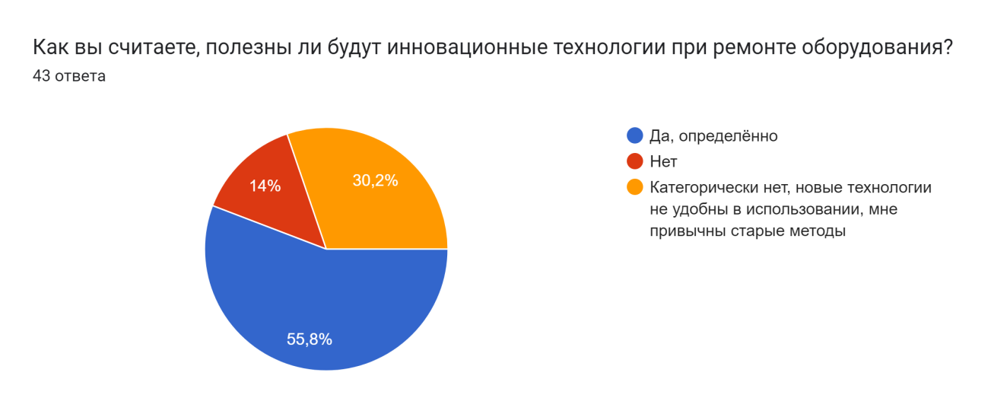Рисунок 1

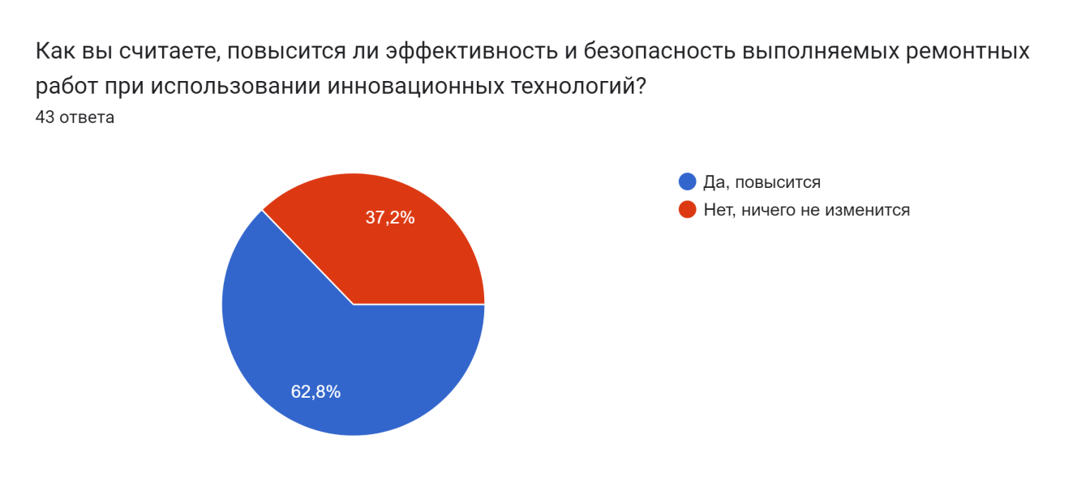Рисунок 2

Результаты опроса показали, что большинство опрошенных положительно отнесётся к внедрению инновационных технологий. Но, также, стоит уделить внимание и тому, что многие отнеслись к этой теме отрицательно, считая инновационные технологии, мягко говоря, обузой, что будет неудобно и помешает работать как прежде.

2.3 Анализ экономической эффективности внедрения инноваций

Внедрение инноваций в организацию является ключевым фактором, способствующим повышению её конкурентоспособности и устойчивости на рынке. Для анализа экономической эффективности таких изменений необходимо учитывать множество показателей, включая доходность инвестиций, снижение затрат и увеличение производительности труда. C целью опровержения отрицательных мнений с проведённого

опроса был предоставлен подробный анализ экономической эффективности (табл. 2)

Таблица 2. Анализ экономической эффективности предложенных для внедренияинноваций

|  |  |  |
| --- | --- | --- |
| **Инновация** | **Описание** | **Экономическая эффективность** |
| 3D Печать | Использование аддитивных технологий для создания запасных частей | Сокращение времени простоя оборудования, существенно снижая производственные потери |
| Роботизированные системы | Автоматизированные механизмы для выполнения ремонтов и обслуживания | Уменьшение расходов на рабочую силу и повышение безопасности операций |
| Виртуальная реальность | Моделирование и симуляция ремонтов в виртуальной среде | Оптимизация времени обучения, что позволяет быстрее вводить новые технологии в эксплуатацию |

. 2.4. Определение рисков и проблем при внедрении инноваций

Несмотря на очевидные преимущества, внедрение инноваций сопряжено с рядом рисков и проблем, как внутренних, так и внешних. Для удобства, информация была проанализирована и внесена в таблицу ниже (табл.3).

Таблица 3. Внутренние и внешние проблемы при внедрении инноваций

|  |  |  |
| --- | --- | --- |
| **Инновация** | **Внутренние проблемы** | **Внешние проблемы** |
| 3D-печать | 1. Необходимость переподготовки персонала | 1. Высокая стоимость оборудования |
| 2. Интеграция новых технологий в существующие процессы | 2. Ограниченная доступность расходных материалов |
| 3. Недостаток технической поддержки | 3. Конкуренция с другими предприятиями |
| Роботизированные технологии | 1. Сопротивление сотрудников из-за страха перед увольнением | 1. Зависимость от поставщиков роботизированных решений |
| 2. Высокие первоначальные инвестиции | 2. Низкая инфраструктурная готовность для внедрения |
| 3. Технические сложности в интеграции с существующими системами | 3. Потребность в соответствии международным стандартам |

|  |  |  |
| --- | --- | --- |
| Виртуальная реальность | 1. Ограниченный доступ к необходимому программному обеспечению | 1. Непонимание со стороны клиентов о преимуществах технологии |
| 2. Необходимость адаптации контента для отрасли | 2. Необходимость соблюдения мер безопасности и здоровья |
| 3. Нехватка специалистов по разработке контента | 3. Быстрые изменения в технологии и потребностях рынка |

2.5 Требования к персоналу

Для успешного внедрения технологий необходима команда с разнообразными навыками: от технических специалистов до менеджеров проекта. Важно провести обучение сотрудников и обеспечить доступ к актуальным знаниям для повышения квалификации (схем. 1).

Схема 1. Требования к персоналу.

2.6 Меры по минимизации рисков

Для минимизации рисков необходимо разработать план управления рисками. Примерный план был разработан и указан ниже:

* 1. **Анализ текущего состояния**: Провести всесторонний аудит существующих процессов для выявления потенциальных уязвимостей при внедрении новых технологий;
  2. **Обучение персонала**: Организовать тренинги и семинары, направленные на ознакомление сотрудников с новыми технологиями, их возможностями и рисками;
  3. **Пилотные проекты**: Запустить ограниченные по масштабу пилотные проекты, чтобы протестировать внедрение технологий в контролируемых условиях и оценить их воздействие на бизнес;
  4. **Мониторинг и оценка рисков**: Разработать систему постоянного мониторинга, позволяющую оперативно реагировать на возникновение рисков и корректировать стратегии;
  5. **Создание резервных планов**: Подготовить чёткие планы действий на случай непредвиденных ситуаций, включая выход из строя оборудования или технологические сбои;
  6. **Информационная безопасность**: Уделить особое внимание защите данных и предотвращению кибер-угроз, связанных с интеграцией новых технологи

**ЗАКЛЮЧЕНИЕ**

В рамках данного проекта были проанализированы современные тенденции и перспективы развития инновационных технологий, направленных на оптимизацию процессов ремонта горного оборудования. Выявлено, что внедрение инновационных решений, таких как 3D-печать, роботизированные системы и VR/AR, значительно повышает эффективность диагностических и ремонтных процедур, что в свою очередь способствует снижению времени простоя оборудования.

Особое внимание уделено предыдущим наработкам в области автоматизации, которые продемонстрировали свою способность улучшать безопасность на рабочем месте. Использование роботизированных систем и дронов для инспекции и ремонта ограничивает человеческое вмешательство в потенциально опасные зоны, минимизируя риски для работников.

Таким образом, инновационные технологии в ремонте горного оборудования не только увеличат производительность и экономическую эффективность, но и создадут более безопасные условия труда. В результате, инвестиции в данные технологии станут неотъемлемой частью стратегии развития отрасли.

**СПИСОК ИСПОЛЬЗОВАННЫХ ИСТОЧНИКОВ**

1. Петров П.П. Безопасность труда в условиях автоматизации. СПб: Руда, 2020
2. Иванов И.И. Инновационные технологии в горной промышленности. М.: Недра, 2020
3. https://flyvi.io/app
4. <https://top3dshop.ru/blog/what-is-3d-printing.html>
5. https://gb.ru/blog/tehnologii-virtualnoj-realno

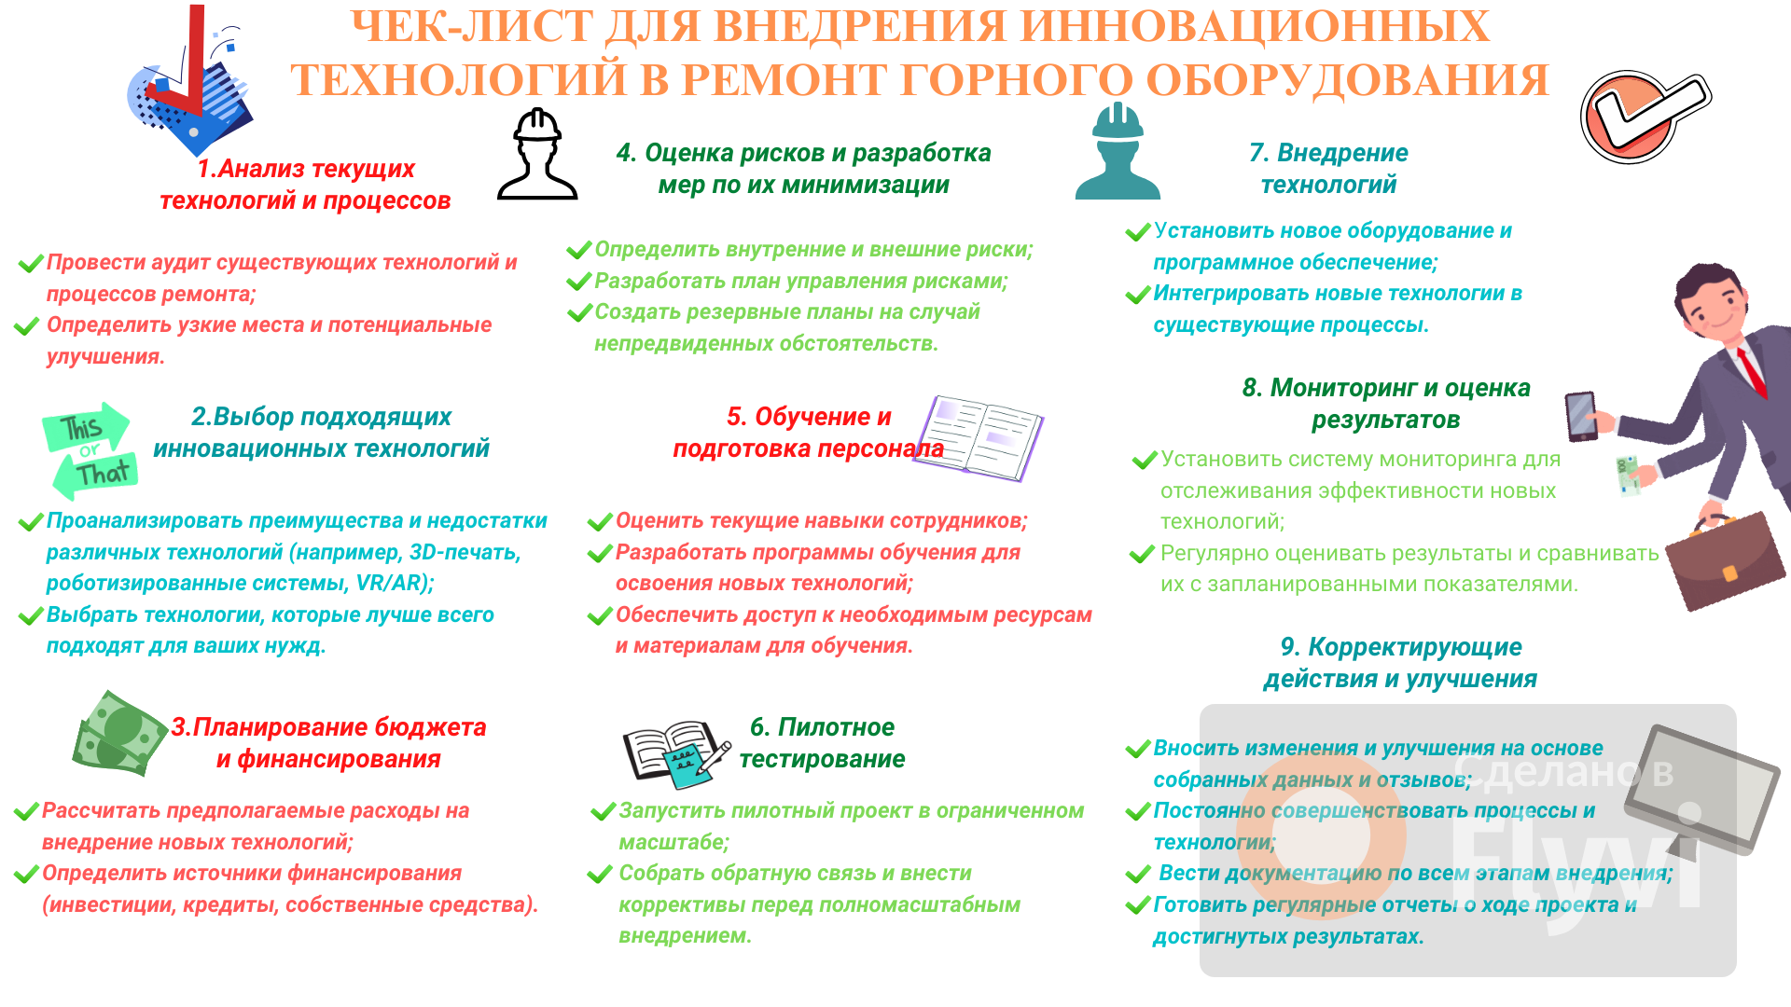**ПРИЛОЖЕНИЕ**